

廣達《游於藝》計畫-巡迴展覽 撤佈展流程
佈展
撤展

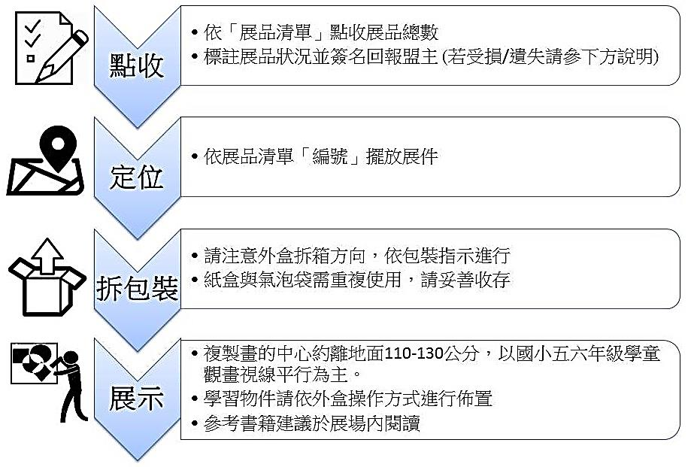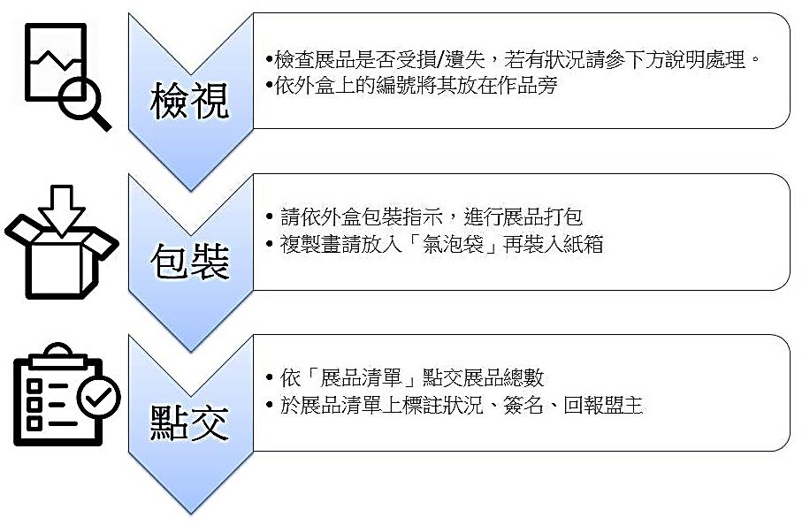

廣達《游於藝》計畫-巡迴展覽
「光影巴洛克」 展品清單
◎貨運包裝：
品項 | 包裝形式 | 件數 | 展品尺寸及內容
展版掛軸 | 塑膠水管〈L185*直徑6 cm〉X 2  〈L105*直徑15 cm〉X 1 | 3 | 180*150cm：2件  150*90cm：8件
作品圖版 | 紙箱 | 33 | 120* 120 cm：3件，  120 *110 cm：24件，  90*70cm (≦)：6件
作品圖版 | 紙箱〈H50*W27*L65〉 | 1 | H45*W22*L60：模型船1件
作品圖版 | 紙箱〈H35*W23*L30〉 | 1 | H25*W18*L30：望遠鏡模型1件
學習物件 | 紙箱〈L55*W55*H55〉 | 1 | 燈光木箱〈L50*W50*H50〉1件 、說明手冊一本
學習物件 | 紙箱〈L52*W33*H33〉 | 1 | 投映暗箱組件〈L50*W30*H30〉1套，靜物配件一組(收納箱一個)  說明手冊一本
學習物件 | 紙箱〈L90*W45*H30〉 | 1 | 光源/鐵板組件〈L70*W40*H20〉1套，磁鐵組件一組(14個)  說明手冊一本
參考書籍 | 20吋登機箱 | 1 | 19本書、6片影片DVD、基金會串旗5條
共讀本 | 24吋登機箱 | 1 | 35本書
◎展品內容：
編號 | 輸出尺寸 | 主題 | 名稱 | 圖版 | 展品狀況 | 包裝外盒
2016-026-1-01 | 捲軸  尺寸：H150*W180cm  材質：油畫布+鋁製掛軸 | 展覽主展版 | 展覽概述 | 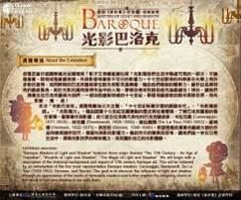 | □完整 □遺失  □損壞-鋁桿變形：□上 □下( )枝  □損壞-畫布脫開鋁桿  □損壞-畫布破損明顯  □損壞-掛勾遺失( )個  □損壞-鋁桿擋片遺失( )個 | □完整  □需重製  □遺失
2016-026-1--02 | 捲軸  尺寸：H150*W180cm  材質：油畫布+鋁製掛軸 | 年表 | 東西年代大事記 | 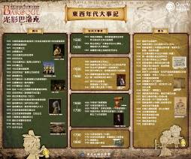 | □完整 □遺失  □損壞-鋁桿變形：□上 □下( )枝  □損壞-畫布脫開鋁桿  □損壞-畫布破損明顯  □損壞-掛勾遺失( )個  □損壞-鋁桿擋片遺失( )個 | □完整  □需重製  □遺失
主題一：新舊交替的關鍵年代 (橘色)
2016-026-1-03 | 主題展版  尺寸：H150*W90cm  材質：油畫布+鋁製掛軸 | 新舊交替的關鍵年代 | 新舊交替的關鍵年代 | 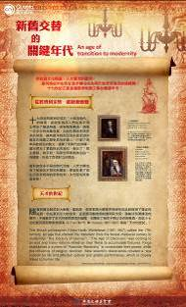 | □完整 □遺失  □損壞-鋁桿變形：□上 □下( )枝  □損壞-畫布脫開鋁桿  □損壞-畫布破損明顯  □損壞-掛勾遺失( )個  □損壞-鋁桿擋片遺失( )個 | □完整  □需重製  □遺失
2016-026-2-04 | 作品  尺寸：W100*H80cm  材質：畫紙輸出製框 | 新舊交替的關鍵年代 | 世界地圖  Nova Orbis Tabula in Lucem edita | 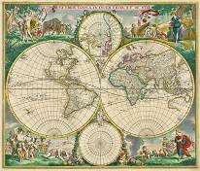 | □完整 □遺失  □損壞-說明牌□遺失□斷裂  □損壞-畫作汙損  □損壞-畫框□分離□破損  □損壞-畫框壓克力片刮花  □損壞-作品□掛勾□吊繩遺失( )個 | □完整  □需重製：
2016-026-2-05 | 作品  尺寸：W100*H80cm  材質：畫紙輸出製框 | 新舊交替的關鍵年代 | 大員港市鳥瞰圖  Bird's eye view of Tayouan and Fort Zeelandia | 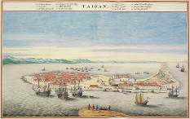 | □完整 □遺失  □損壞-說明牌□遺失□斷裂  □損壞-畫作汙損  □損壞-畫框□分離□破損  □損壞-畫框壓克力片刮花  □損壞-作品□掛勾□吊繩遺失( )個 | □完整  □需重製：
2016-026-2-06 | 作品  尺寸：W116*H102cm  材質：油畫布輸出製框 | 新舊交替的關鍵年代 | 台夫特風景  View of Delft | 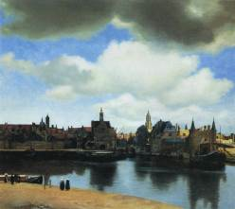 | □完整 □遺失  □損壞-說明牌□遺失□斷裂  □損壞-畫作汙損  □損壞-畫框□分離□破損  □損壞-畫框壓克力片刮花  □損壞-作品□掛勾□吊繩遺失( )個 | □完整  □需重製：
2016-026-2-07 | 作品  尺寸：L42*W17*H32CM  材質：樹脂、棉繩、帆布  模型外加壓克力罩 | 新舊交替的關鍵年代 | 加利恩帆船模型  Model of galleon | 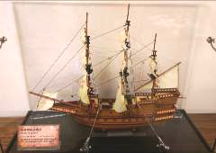 | □完整 □遺失  □損壞-說明牌□遺失□斷裂  □損壞-畫作汙損  □損壞-畫框□分離□破損  □損壞-畫框壓克力片刮花  □損壞-作品□掛勾□吊繩遺失( )個 | □完整  □需重製：
2016-026-2-08 | 作品  尺寸：H20*W10*L20 cm  材質：紙、塑膠、鏡片  模型外加壓克力罩 | 新舊交替的關鍵年代 | 牛頓反射式望遠鏡  Newtonian reflector telescopes | 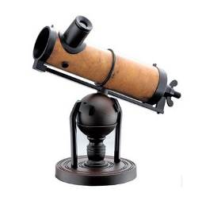 | □完整 □遺失( )  □損壞-( )  □損壞-零件 ( ) | □完整  □需重製  □遺失
主題二：光影魔術師(紫色)
2016-026-1-09 | 主題展版  尺寸：H150*W90cm  材質：油畫布+鋁製掛軸 | 光影魔術師 | 光影魔術師 | 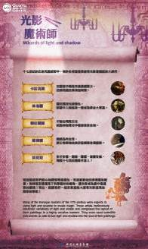 | □完整 □遺失  □損壞-鋁桿變形：□上 □下( )枝  □損壞-畫布脫開鋁桿  □損壞-畫布破損明顯  □損壞-掛勾遺失( )個  □損壞-鋁桿擋片遺失( )個 | □完整  □需重製  □遺失
2016-026-1-10 | 主題展版  尺寸：H150*W90cm  材質：油畫布+鋁製掛軸 | 光影魔術師 | 卡拉瓦喬 | 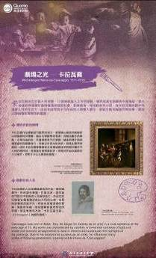 | □完整 □遺失  □損壞-鋁桿變形：□上 □下( )枝  □損壞-畫布脫開鋁桿  □損壞-畫布破損明顯  □損壞-掛勾遺失( )個  □損壞-鋁桿擋片遺失( )個 | □完整  □需重製  □遺失
2016-026-2-11 | 作品  尺寸：H75*W60 cm  材質：油畫布輸出製框 | 光影魔術師 | 病容酒神  Sick Bacchus | 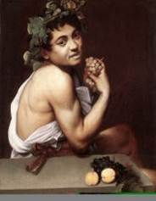 | □完整 □遺失  □損壞-說明牌□遺失□斷裂  □損壞-畫作汙損  □損壞-畫框□分離□破損  □損壞-畫框壓克力片刮花  □損壞-作品□掛勾□吊繩遺失( )個 | □完整  □需重製：
2016-026-2-12 | 作品  尺寸：H105*W110 cm  材質：油畫布輸出製框 | 光影魔術師 | 聖馬太被呼召  The Calling of St. Matthew | 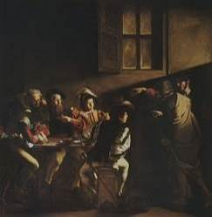 | □完整 □遺失  □損壞-說明牌□遺失□斷裂  □損壞-畫作汙損  □損壞-畫框□分離□破損  □損壞-畫框壓克力片刮花  □損壞-作品□掛勾□吊繩遺失( )個 | □完整  □需重製：
2016-026-2-13 | 作品  尺寸：H80*W110 cm  材質：油畫布輸出製框 | 光影魔術師 | 在以馬杵斯的晚餐  The Supper at Emmaus | 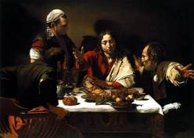 | □完整 □遺失  □損壞-說明牌□遺失□斷裂  □損壞-畫作汙損  □損壞-畫框□分離□破損  □損壞-畫框壓克力片刮花  □損壞-作品□掛勾□吊繩遺失( )個 | □完整  □需重製：
2016-026-2-14 | 作品  尺寸：H84*W110 cm  材質：油畫布輸出製框 | 光影魔術師 | 聖托馬斯的懷疑  The Incredulity of Saint Thomas | 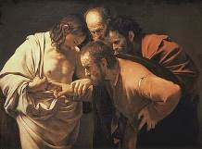 | □完整 □遺失  □損壞-說明牌□遺失□斷裂  □損壞-畫作汙損  □損壞-畫框□分離□破損  □損壞-畫框壓克力片刮花  □損壞-作品□掛勾□吊繩遺失( )個 | □完整  □需重製：
2016-026-2-15 | 作品  尺寸：H110 *W75 cm  材質：油畫布輸出製框 | 光影魔術師 | 聖馬太的啟示  The Inspiration of St. Matthew | 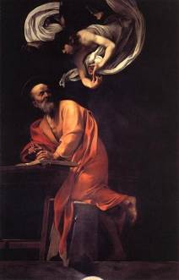 | □完整 □遺失  □損壞-說明牌□遺失□斷裂  □損壞-畫作汙損  □損壞-畫框□分離□破損  □損壞-畫框壓克力片刮花  □損壞-作品□掛勾□吊繩遺失( )個 | □完整  □需重製：
2014-023-1-16 | 主題展版  尺寸：H150*W90cm  材質：油畫布+鋁製掛軸 | 光影魔術師 | 林布蘭 | 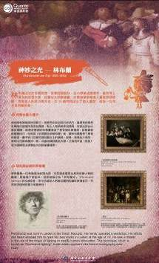 | □完整 □遺失  □損壞-鋁桿變形：□上 □下( )枝  □損壞-畫布脫開鋁桿  □損壞-畫布破損明顯  □損壞-掛勾遺失( )個  □損壞-鋁桿擋片遺失( )個 | □完整  □需重製  □遺失
2016-026-2-17 | 作品  尺寸：H38*W44cm  材質：油畫布輸出製框 | 光影魔術師 | 沉思中的哲學家  Philosopher in Meditation | 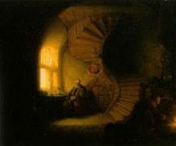 | □完整 □遺失  □損壞-說明牌□遺失□斷裂  □損壞-畫作汙損  □損壞-畫框□分離□破損  □損壞-畫框壓克力片刮花  □損壞-作品□掛勾□吊繩遺失( )個 | □完整  □需重製：
2016-026-2-18 | 作品  尺寸：H86*W110cm  材質：油畫布輸出製框 | 光影魔術師 | 杜爾普醫生的解剖課  The Anatomy Lecture of Dr. Nicolaes Tulp | 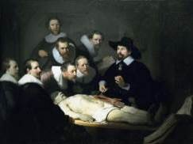 | □完整 □遺失  □損壞-說明牌□遺失□斷裂  □損壞-畫作汙損  □損壞-畫框□分離□破損  □損壞-畫框壓克力片刮花  □損壞-作品□掛勾□吊繩遺失( )個 | □完整  □需重製：
2016-026-2-19 | 作品  尺寸：H90*W110cm  材質：油畫布輸出製框 | 光影魔術師 | 夜巡  The Night Watch | 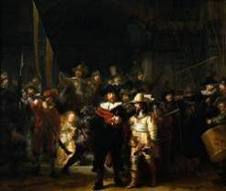 | □完整 □遺失  □損壞-說明牌□遺失□斷裂  □損壞-畫作汙損  □損壞-畫框□分離□破損  □損壞-畫框壓克力片刮花  □損壞-作品□掛勾□吊繩遺失( )個 | □完整  □需重製：
2016-026-2-20 | 作品  尺寸：W90*H105cm  材質：油畫布輸出製框 | 光影魔術師 | 屠牛  The Carcass of an Ox (Le Boeuf écorché) | 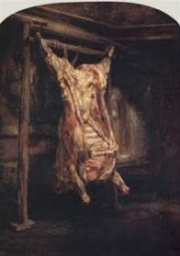 | □完整 □遺失  □損壞-說明牌□遺失□斷裂  □損壞-畫作汙損  □損壞-畫框□分離□破損  □損壞-畫框壓克力片刮花  □損壞-作品□掛勾□吊繩遺失( )個 | □完整  □需重製：
2016-026-2-21 | 作品  尺寸：H110*W85cm  材質：油畫布輸出製框 | 光影魔術師 | 浪子回頭  The Return of the Prodigal Son | 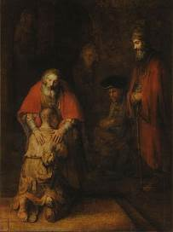 | □完整 □遺失  □損壞-說明牌□遺失□斷裂  □損壞-畫作汙損  □損壞-畫框□分離□破損  □損壞-畫框壓克力片刮花  □損壞-作品□掛勾□吊繩遺失( )個 | □完整  □需重製：
2016-026-1-22 | 主題展版  尺寸：H150*W90cm  材質：油畫布+鋁製掛軸 | 光影魔術師 | 德拉圖爾 | 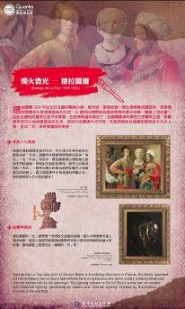 | □完整 □遺失  □損壞-鋁桿變形：□上 □下( )枝  □損壞-畫布脫開鋁桿  □損壞-畫布破損明顯  □損壞-掛勾遺失( )個  □損壞-鋁桿擋片遺失( )個 | □完整  □需重製  □遺失
2016-026-2-23 | 作品  尺寸：H110*W80 cm  材質：油畫布輸出製框 | 光影魔術師 | 抹大拉瑪利亞在燭光前Magdalen of the night light | 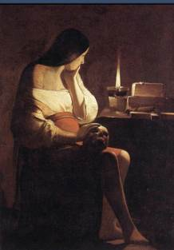 | □完整 □遺失  □損壞-說明牌□遺失□斷裂  □損壞-畫作汙損  □損壞-畫框□分離□破損  □損壞-畫框壓克力片刮花  □損壞-作品□掛勾□吊繩遺失( )個 | □完整  □需重製：
2016-026-2-24 | 作品  尺寸：H82*W110 cm  材質：油畫布輸出製框 | 光影魔術師 | 持方塊A的騙徒  The Cheat with the Ace of Diamonds | 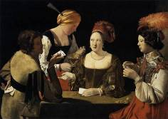 | □完整 □遺失  □損壞-說明牌□遺失□斷裂  □損壞-畫作汙損  □損壞-畫框□分離□破損  □損壞-畫框壓克力片刮花  □損壞-作品□掛勾□吊繩遺失( )個 | □完整  □需重製：
2016-026-2-25 | 作品  尺寸：H90*W110cm  材質：油畫布輸出製框 | 光影魔術師 | 占卜者  Fortune Teller | 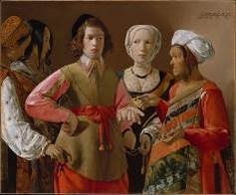 | □完整 □遺失  □損壞-說明牌□遺失□斷裂  □損壞-畫作汙損  □損壞-畫框□分離□破損  □損壞-畫框壓克力片刮花  □損壞-作品□掛勾□吊繩遺失( )個 | □完整  □需重製：
2016-026-2-26 | 作品  尺寸：H110*W82cm  材質：油畫布輸出製框 | 光影魔術師 | 基督在木匠的店裡  Christ in the Carpenter‘s Shop | 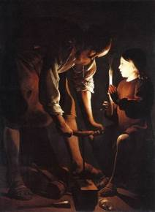 | □完整 □遺失  □損壞-說明牌□遺失□斷裂  □損壞-畫作汙損  □損壞-畫框□分離□破損  □損壞-畫框壓克力片刮花  □損壞-作品□掛勾□吊繩遺失( )個 | □完整  □需重製：
2016-026-2-27 | 作品  尺寸：H90*W110cm  材質：油畫布輸出製框 | 光影魔術師 | 牧羊人的崇拜  Adoration of the Shepherds | 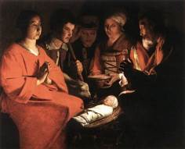 | □完整 □遺失  □損壞-說明牌□遺失□斷裂  □損壞-畫作汙損  □損壞-畫框□分離□破損  □損壞-畫框壓克力片刮花  □損壞-作品□掛勾□吊繩遺失( )個 | □完整  □需重製：
2016-026-1-28 | 主題展版  尺寸：H150*W90cm  材質：油畫布+鋁製掛軸 | 光影魔術師 | 維梅爾 | 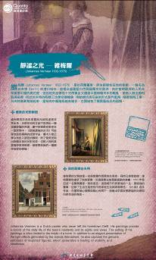 | □完整 □遺失  □損壞-鋁桿變形：□上 □下( )枝  □損壞-畫布脫開鋁桿  □損壞-畫布破損明顯  □損壞-掛勾遺失( )個  □損壞-鋁桿擋片遺失( )個 | □完整  □需重製  □遺失
2016-026-2-29 | 作品  尺寸：H65*W61cm  材質：油畫布輸出製框 | 光影魔術師 | 倒牛奶的女僕  The Milkmaid | 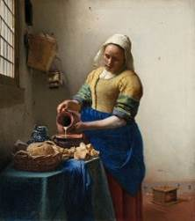 | □完整 □遺失  □損壞-說明牌□遺失□斷裂  □損壞-畫作汙損  □損壞-畫框□分離□破損  □損壞-畫框壓克力片刮花  □損壞-作品□掛勾□吊繩遺失( )個 | □完整  □需重製：
2016-026-2-30 | 作品  尺寸：H65*W61cm  材質：油畫布輸出製框 | 光影魔術師 | 讀信的藍衣少婦  Woman in Blue Reading a Letter | 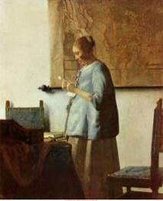 | □完整 □遺失  □損壞-說明牌□遺失□斷裂  □損壞-畫作汙損  □損壞-畫框□分離□破損  □損壞-畫框壓克力片刮花  □損壞-作品□掛勾□吊繩遺失( )個 | □完整  □需重製：
2016-026-2-31 | 作品  尺寸：H65*W61cm  材質：油畫布輸出製框 | 光影魔術師 | 戴珍珠耳環的少女  The Girl with a Pearl Earring | 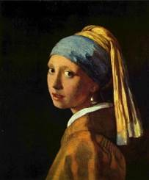 | □完整 □遺失  □損壞-說明牌□遺失□斷裂  □損壞-畫作汙損  □損壞-畫框□分離□破損  □損壞-畫框壓克力片刮花  □損壞-作品□掛勾□吊繩遺失( )個 | □完整  □需重製：
2016-026-2-32 | 作品  尺寸：W116*H102cm  材質：油畫布輸出製框 | 光影魔術師 | 繪畫的藝術  The Art of Painting | 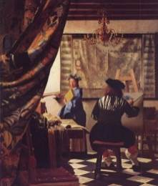 | □完整 □遺失  □損壞-說明牌□遺失□斷裂  □損壞-畫作汙損  □損壞-畫框□分離□破損  □損壞-畫框壓克力片刮花  □損壞-作品□掛勾□吊繩遺失( )個 | □完整  □需重製：
2016-026-2-33 | 作品  尺寸：H60*W54cm  材質：油畫布輸出製框 | 光影魔術師 | 天文學家  The astronomer | 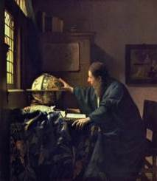 | □完整 □遺失  □損壞-說明牌□遺失□斷裂  □損壞-畫作汙損  □損壞-畫框□分離□破損  □損壞-畫框壓克力片刮花  □損壞-作品□掛勾□吊繩遺失( )個 | □完整  □需重製：
2016-026-1-34 | 主題展版  尺寸：H150*W90cm  材質：油畫布+鋁製掛軸 | 光影魔術師 | 貝尼尼 | 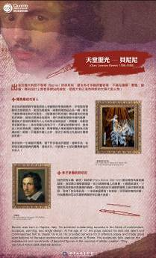 | □完整 □遺失  □損壞-鋁桿變形：□上 □下( )枝  □損壞-畫布脫開鋁桿  □損壞-畫布破損明顯  □損壞-掛勾遺失( )個  □損壞-鋁桿擋片遺失( )個 | □完整  □需重製  □遺失
2016-026-2-35 | 作品  尺寸：H100*W80cm  材質：相紙輸出製框 | 光影魔術師 | 聖畢比亞納教堂  Santa Bibiana | 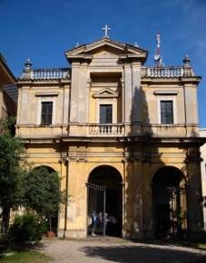 | □完整 □遺失  □損壞-說明牌□遺失□斷裂  □損壞-畫作汙損  □損壞-畫框□分離□破損  □損壞-畫框壓克力片刮花  □損壞-作品□掛勾□吊繩遺失( )個 | □完整  □需重製：
2016-026-2-36 | 作品  尺寸：H100*W80cm  材質：相紙輸出製框 | 光影魔術師 | 聖彼得教堂的華蓋  St. Peter‘s Baldachin | 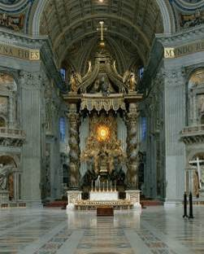 | □完整 □遺失  □損壞-說明牌□遺失□斷裂  □損壞-畫作汙損  □損壞-畫框□分離□破損  □損壞-畫框壓克力片刮花  □損壞-作品□掛勾□吊繩遺失( )個 | □完整  □需重製：
2016-026-2-37 | 作品  尺寸：H100*W80cm  材質：相紙輸出製框 | 光影魔術師 | 四河噴泉  Fontana dei Quattro Fiumi | 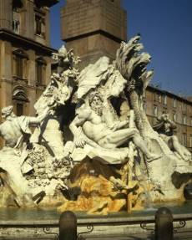 | □完整 □遺失  □損壞-說明牌□遺失□斷裂  □損壞-畫作汙損  □損壞-畫框□分離□破損  □損壞-畫框壓克力片刮花  □損壞-作品□掛勾□吊繩遺失( )個 | □完整  □需重製：
2016-026-2-38 | 作品  尺寸：H100*W80cm  材質：相紙輸出製框 | 光影魔術師 | 聖德瑞莎的狂喜  The Ecstasy of Saint Teresa | 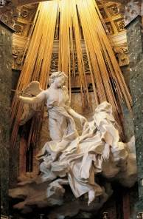 | □完整 □遺失  □損壞-說明牌□遺失□斷裂  □損壞-畫作汙損  □損壞-畫框□分離□破損  □損壞-畫框壓克力片刮花  □損壞-作品□掛勾□吊繩遺失( )個 | □完整  □需重製：
2016-026-2-39 | 作品  尺寸：H100*W80cm  材質：相紙輸出製框 | 光影魔術師 | 聖彼得廣場  Piazza San Pietro | 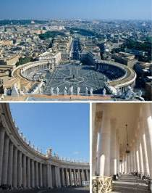 | □完整 □遺失  □損壞-說明牌□遺失□斷裂  □損壞-畫作汙損  □損壞-畫框□分離□破損  □損壞-畫框壓克力片刮花  □損壞-作品□掛勾□吊繩遺失( )個 | □完整  □需重製：
主題三：光影魔麗(綠色)
2016-026-1-40 | 主題展版  尺寸：H150*W90cm  材質：油畫布+鋁製掛軸 | 光影魔力 | 光影魔力 | 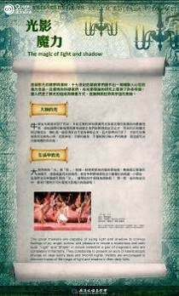 | □完整 □遺失  □損壞-鋁桿變形：□上 □下( )枝  □損壞-畫布脫開鋁桿  □損壞-畫布破損明顯  □損壞-掛勾遺失( )個  □損壞-鋁桿擋片遺失( )個 | □完整  □需重製  □遺失
2016-026-2-41 | 作品  尺寸：H100*W80cm  材質：相紙輸出製框 | 光影魔力 | 廊香教堂  Notre Dame du Haut | 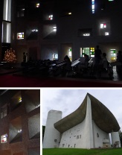 | □完整 □遺失  □損壞-說明牌□遺失□斷裂  □損壞-畫作汙損  □損壞-畫框□分離□破損  □損壞-畫框壓克力片刮花  □損壞-作品□掛勾□吊繩遺失( )個 | □完整  □需重製：
2016-026-2-42 | 作品  尺寸：H80*W100cm  材質：相紙輸出製框 | 光影魔力 | 城市景觀  City View | 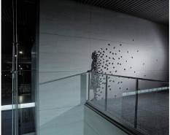 | □完整 □遺失  □損壞-說明牌□遺失□斷裂  □損壞-畫作汙損  □損壞-畫框□分離□破損  □損壞-畫框壓克力片刮花  □損壞-作品□掛勾□吊繩遺失( )個 | □完整  □需重製：
2016-026-2-43 | 作品  尺寸：H80*100cm  材質：相紙輸出製框 | 光影魔力 | 摺紙  ORIGAMI | 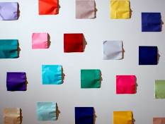 | □完整 □遺失  □損壞-說明牌□遺失□斷裂  □損壞-畫作汙損  □損壞-畫框□分離□破損  □損壞-畫框壓克力片刮花  □損壞-作品□掛勾□吊繩遺失( )個 | □完整  □需重製：
2016-026-2-44 | 作品  尺寸：H80*100cm  材質：相紙輸出製框 | 光影魔力 | 花 語  Whisper of Flowers |  | □完整 □遺失  □損壞-說明牌□遺失□斷裂  □損壞-畫作汙損  □損壞-畫框□分離□破損  □損壞-畫框壓克力片刮花  □損壞-作品□掛勾□吊繩遺失( )個 | □完整  □需重製：
2016-026-2-45 | 作品  尺寸：H100*W80cm  材質：相紙輸出製框 | 光影魔力 | 光徑  Path of Light | 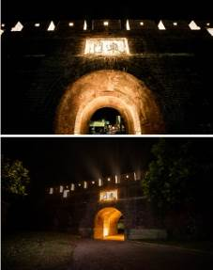 | □完整 □遺失  □損壞-說明牌□遺失□斷裂  □損壞-畫作汙損  □損壞-畫框□分離□破損  □損壞-畫框壓克力片刮花  □損壞-作品□掛勾□吊繩遺失( )個 | □完整  □需重製：
◎實體學習物件
編號 | 規格 | 主題 | 名稱 | 圖示 | 展品狀況 | 包裝外盒
2016-026-3-46 | 包裝尺寸：  紙箱〈L55*W55*H55〉1件  內容物：  電線、LED燈光木箱〈L50*W50*H50〉1件  說明手冊一本 | 光影魔力 | 我是燈光師 | 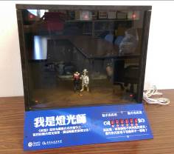 | □完整 □遺失( )  □損壞-燈箱  □損壞-說明牌 | □完整  □需重製：
2016-026-3-47 | 包裝尺寸：  紙箱〈L55*W55*H55〉1件  內容物：  木製暗箱、鏡片〈L50*W30*H30〉1件  水果盤1個(蘋果南瓜葡萄金屬盤)、水果盤包裝箱1個  說明手冊一本  耗材：描圖紙 | 光影魔力 | 光影魔法箱 | 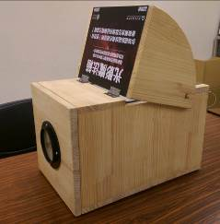  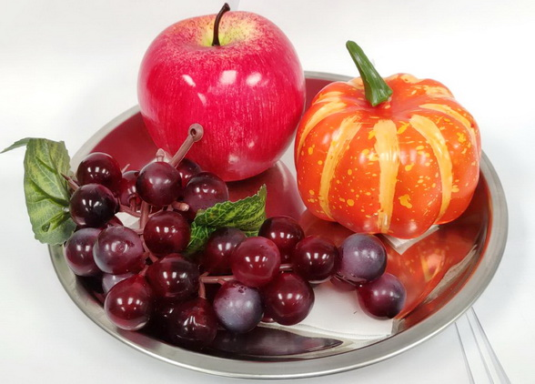 | □完整 □遺失( )  □損壞-映畫箱  □損壞-說明牌 | □完整  □需重製：
2016-026-3-48 | 包裝尺寸：  紙箱〈L90*W45*H30〉1件  內容物：  光源/鐵板組件〈L70*W40*H20〉1件  磁鐵組件一套(14個)  說明手冊一本 | 光影魔力 | 光影隨手變 | 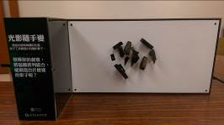 | □完整 □遺失( )  □損壞-光源/鐵板組件  □損壞-說明牌 | □完整  □需重製：

◎參考書籍
教師參考書籍
編號 | 封面 | 書名 | 作者/譯者 | 出版商 | 展品狀況 | 數量
2016-026-5-50-01 | 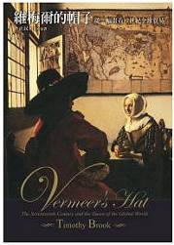 | 維梅爾的帽子：從一幅畫看十七世紀全球貿易 | 作者：卜正民  原文作者：Timothy Brook  譯者：黃中憲 | 遠流 | □完整  □遺失  □毀損-破損、缺頁 | 1本
2016-026-5-50-02 | 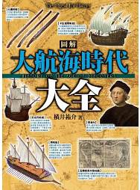 | 圖解大航海時代大全 | 作者：橫井祐介  譯者：陳聖怡 | 楓樹林出版社 | □完整  □遺失  □毀損-破損、缺頁 | 1本
2016-026-5-50-03 | 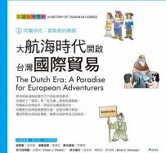 | 大航海時代的台灣國際貿易 認識台灣歷史2荷蘭時代：冒險者的樂園(四版) | 作者： 吳密察/總策劃 | 新自然主義 | □完整  □遺失  □毀損-破損、缺頁 | 1本
2016-026-5-50-04 | 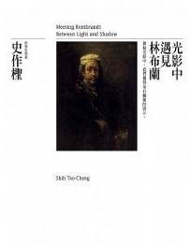 | 光影中遇見林布蘭 | 史作檉 | 典藏藝術家庭 | □完整  □遺失  □毀損-破損、缺頁 | 1本
2016-026-5-50-05 | 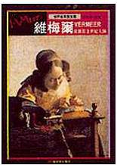 | 維梅爾 | 何政廣/主編 | 藝術家出版社 | □完整  □遺失  □毀損-破損、缺頁 | 1本
2016-026-5-50-06 | 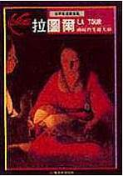 | 拉圖爾 | 陳英德/編著 | 藝術家出版社 | □完整  □遺失  □毀損-破損、缺頁 | 1本
2016-026-5-50-07 | 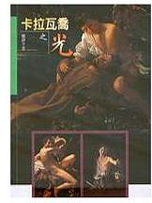 | 卡拉瓦喬之光 | 龐靜平 | 藝術圖書 | □完整  □遺失  □毀損-破損、缺頁 | 1本
2016-026-5-50-08 | 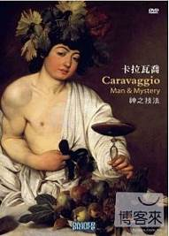 | 卡拉瓦喬 - 神之技法 DVD |  | 發行：太古國際 | □完整  □遺失  □毀損-破損、缺頁 | 1本
2016-026-5-50-09 | 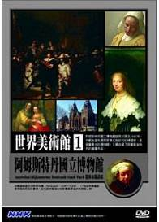 | 世界美術館(1)阿姆斯特丹國立博物館：從林布蘭談起 DVD | NHK | 發行：博影 | □完整  □遺失  □毀損-破損、缺頁 | 1本
2016-026-5-50-10 | 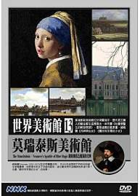 | NHK世界美術館(13)莫瑞泰斯美術館：維梅爾藍色魔術的光輝 DVD | NHK | 發行：博影 | □完整  □遺失  □毀損-破損、缺頁 | 1本
2016-026-5-50-11 | 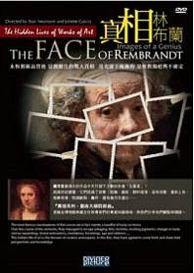 | 『真相系列-藝術大師四部曲』真相林布蘭 DVD |  | 發行：太古國際 | □完整  □遺失  □毀損-破損、缺頁 | 1本
2016-026-5-50-12 | 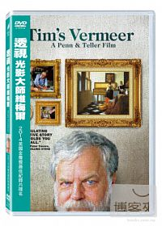 | 透視:光影大師維梅爾 DVD |  | 發行：索尼影業 | □完整  □遺失  □毀損-破損、缺頁 | 1本
2016-026-5-50-13 | 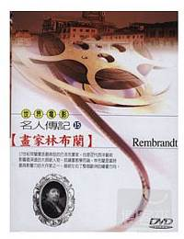 | 世界電影名人傳記系列 (15) 畫家林布蘭 DVD |  |  | □完整  □遺失  □毀損-破損、缺頁 | 1本
兒童參考書籍
2016-026-5-50-14 | 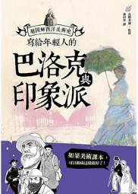 | 寫給年輕人的巴洛克與印象派：超圖解西洋美術史Ⅱ | 作者：高階秀爾/監修  譯者：桑田草 | 原點 | □完整  □遺失  □毀損-破損、缺頁 |  | 1本
2016-026-5-50-15 | 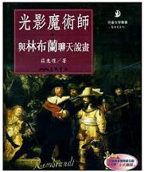 | 光影魔術師：與林布蘭聊天說畫(二版) | 莊惠瑾 | 三民 | □完整  □遺失  □毀損-破損、缺頁 |  | 1本
2016-026-5-50-16 | 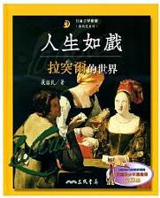 | 人生如戲：拉突爾的世界(二版) | 嚴喆民 | 三民 | □完整  □遺失  □毀損-破損、缺頁 |  | 1本
2016-026-5-50-17 | 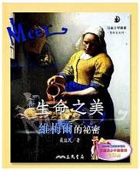 | 生命之美：維梅爾的秘密 | 嚴喆民 | 三民 | □完整  □遺失  □毀損-破損、缺頁 |  | 1本
2016-026-5-50-18 | 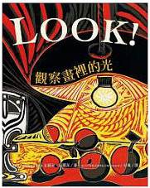 | Look！觀察畫裡的光 | 作者：吉麗安．伍爾芙  譯者：宋珮 | 維京 | □完整  □遺失  □毀損-破損、缺頁 |  | 1本
2016-026-5-50-19 | 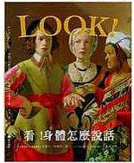 | 看！身體怎麼說話 | 作者：吉麗安．伍爾芙  譯者：宋珮 | 維京 | □完整  □遺失  □毀損-破損、缺頁 |  | 1本
2016-026-5-50-20 | 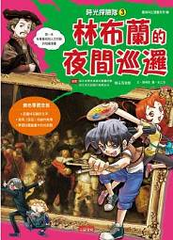 | 時光探險隊3：林布蘭的夜間巡邏 | 作者： 南相旭  譯者：徐月珠  繪者：金江浩 | 三采 | □完整  □遺失  □毀損-破損、缺頁 |  | 1本
2016-026-5-50-21 | 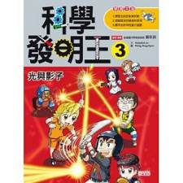 | 科學發明王3：光與影子 | 作者： Gomdori co.  譯者：徐月珠 | 三采 | □完整  □遺失  □毀損-破損、缺頁 |  | 1本
2016-026-5-50-22 | 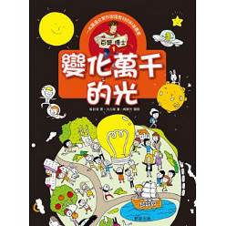 | 百變博士1：變化萬千的光 | 作者： 吳彩環  譯者：蟲子男爵  繪者：洪元標 | 晨星 | □完整  □遺失  □毀損-破損、缺頁 |  | 1本
2016-026-5-50-23 | 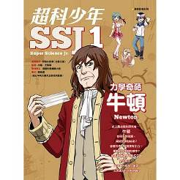 | 超科少年01：力學奇葩牛頓 | 繪者：水腦,王佩娟 | 親子天下 | □完整  □遺失  □毀損-破損、缺頁 |  | 1本
2016-026-5-50-24 | 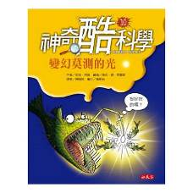 | 神奇酷科學 10 變幻莫測的光 | 作者： 尼克．阿諾  譯者：陳偉民  繪者：東尼．德．索羅斯 | 小天下 | □完整  □遺失  □毀損-破損、缺頁 |  | 1本
2016-026-5-50-25 | 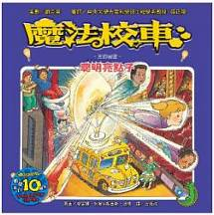 | 魔法校車：聰明亮點子 光的祕密 | 喬安娜．柯爾、布魯斯．迪根  譯者：冶海孜 | 遠流 | □完整  □遺失  □毀損-破損、缺頁 |  | 1本
共讀本
2016-026-5-51-01  至  51-35 | 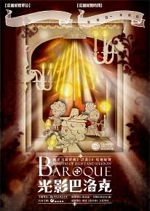 | 光影巴洛克  兒童導覽手冊  -共讀本  (A4大小)  共35本 | 廣達文教基金會 | 廣達文教基金會 | □完整，總計35本  □遺失，( )本  □損壞，( )本破損、缺頁 | □完整  □損毀
◎基金會識別物
編號 | 規格 | 主題 | 名稱 | 圖示 |  | 展品狀況 | 包裝外盒
2016-026-6--  52-01  至  52-05 | 串旗5條 | 基金會識別物 | 基金會串旗 | 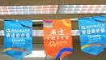 |  | □完整  □遺失-( )個旗面  □損壞-( )個旗面 | □完整  □需重製：  紙箱破爛，無法以膠帶再維修。
簽 收 欄
撤展巡迴學校： |  |  |  |  | 接展巡迴學校：
撤展點交人： |  |  |  |  | 接展點交人：
聯絡電話： |  |  |  |  | 聯絡電話：
日期： |  |  |  |  | 日期：

